

Phương pháp mới gõ tắt chữ Việt với WinVNKey

Trần Tư Bình & Ts. Ngô Đình Học

Nghiền ngẫm 40 phút, tiết kiệm gần 40% thời gian gõ

- Giới thiệu
- Phương pháp gõ Tubinhtran
- Cách tải xuống WinVNKey và sử dụng
- Lời cuối

A. GIỚI THIỆU

Đây là phương pháp gõ chữ Việt rất nhanh với WinVNKey ở máy vi tính trong Windows. Ước tính tiết kiệm gần 40% thời gian gõ. Gõ tắt mà màn hình vẫn hiện ra chữ Việt trọn vẹn.

Ta tiết kiệm thời gian gõ nhiều hơn nếu tự đặt thêm qui ước gõ tắt một số từ thường dùng (ví dụ: mvt=máy vi tính, vn=Việt Nam, v.v…) vào WinVNKey để dùng chung với cách Tubinhtran (hoặc Chu Viet Nhanh).

Chỉ cần tải xuống phiên bản WinVNKey có nén sẵn cách Tubinhtran, rồi gõ ngay, chứ không cần cài đặt.
Và có thể tải bản nén vào USB để dùng ở bất kỳ máy nào và không cần có internet.

Sau khi đọc phần “Phương pháp gõ Tubinhtran” dưới đây, nếu bạn thấy thích hợp thì xem tiếp phần “Cách tải xuống WinVNKey” để tải xuống và sử dụng liền mà không cần điều chỉnh gì.

B. PHƯƠNG PHÁP GÕ TUBINHTRAN (hoặc Chu Viet Nhanh)

Phương pháp này bao gồm 4 mục theo thứ tự như sau:
- Kiểu gõ dấu Tubinhtran-MS (hoặc ChuVietNhanh): gõ một phím để có â, ê, ô, ă, ư, ơ, đ.
- Tự động thêm dấu sắc vào mọi từ có chữ cái cuối là: c, p, t, ch.
- Gõ một phím cho các phụ âm ghép đầu chữ và cuối chữ.
- Gõ hai phím cho 52 vần “Nguyên âm ghép và chữ cái cuối”.

Lưu ý: Xin đọc 4 mục này theo thứ tự từ trên xuống dưới vì chúng có quan hệ nối tiếp.
Hiểu được mục phía trên thì mới thông hiểu được các mục kế tiếp.

1. Kiểu gõ dấu Tubinhtran-MS (hoặc ChuVietNhanh): gõ một phím để có â, ê, ô, ă, ư, ơ, đ

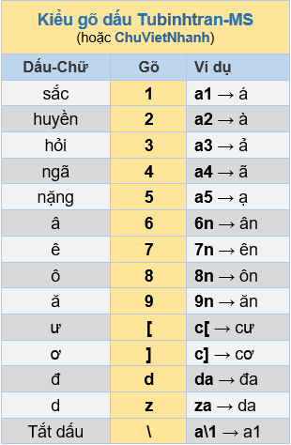

Ghi chú: Ta có thể gõ dấu “sắc, huyền, hỏi, ngã, nặng” ngay sau nguyên âm hoặc cuối từ đều được (Vd: ba2n hoặc ban2 đều → bàn).

2. Tự động thêm dấu sắc vào mọi từ có chữ cái cuối là: c, p, t, ch nếu muốn hiện ra dấu sắc

Mọi từ có chữ cái cuối là: c, p, t, ch thì chỉ mang dấu sắc hoặc dấu nặng.
Nếu bạn không muốn gõ dấu nặng thì WinVNKey tự động thêm dấu sắc vào sau khi ta nhấn phím ngắt từ (vd: phím trống, dấu phẩy, dấu chấm câu, dấu chấm hỏi, ngoặc đơn, ngoặc kép, v.v …).

Ví dụ:
- gõ boc → bóc (WinVNKey tự động thêm dấu sắc).
- gõ bo5c hoặc boc5 đều → bọc.

3. Gõ một phím cho các phụ âm ghép đầu chữ và cuối chữ

Gõ chỉ lần 1 phím cho tất cả phụ âm ghép đầu chữ và cuối chữ theo 14 qui ước sau:

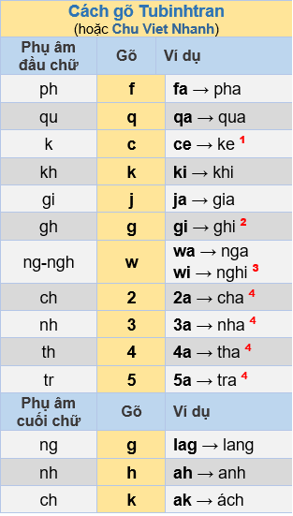
Ghi chú:
(¹) Gõ c bung ra c, nhưng gõ thêm i, e, ê thì WinVNKey tự bung ra k. Vd: gõ ci, ce → ki, ke.
Nếu không muốn bung ra k mà vẫn là c thì ta gõ phím thoát \ trước khi gõ i, e, ê. Vd: c\e → ce).
(²) Gõ g bung ra g, nhưng gõ thêm i, e, ê thì WinVNKey tự bung ra gh. Vd: gõ gi, ge → ghi, ghe, g\i → gi.
(³) Gõ w bung ra ng nhưng gõ thêm i, e, ê thì WinVNKey tự bung ra ngh.
(⁴) Lưu ý:
Gõ 2 bung ra ch. Gõ @ (Shift+2) bung ra Ch.
Gõ 3 bung ra nh. Gõ # (Shift+3) bung ra Nh.
Gõ 4 bung ra th. Gõ $ (Shift+4) bung ra Th.
Gõ 5 bung ra tr. Gõ % (Shift+5) bung ra Tr.

4. Gõ hai phím cho 52 vần “Nguyên âm ghép và chữ cái cuối”

Hãy xem 52 vần “Nguyên âm ghép và chữ cái cuối” sau:
- uyêt, uyên.
- iêt, iêp, iêc, iên, iêm, iêng, iêu.
- yêt, yên, yêm, yêng, yêu.
- uôt, uôc, uôn, uôm, uông, uôi.
- ươt, ươp, ươc, ươn, ươm, ương, ươu, ươi.
- uât, uân, uâng, uây.
- uơt, uơn.
- oăt, oăc, oăn, oăm, oăng.
- oet, oen, oem, oeo.
- oat, oap, oac, oan, oam, oang, oao, oai, oay.

52 vần này có
- Các nguyên âm ghép là: UYÊ, IÊ, YÊ, UÔ, ƯƠ, UÂ, UƠ, OĂ, OE, OA.
- Và các chữ cái cuối là: T, P, C, N, M, NG, O, U, I, Y.

52 vần nầy được tích hợp trong WinVNKey để gõ chỉ bằng 2 phím mỗi vần, theo cách sau đây:
- Gõ nguyên âm ghép bằng một phím.
- VÀ đồng thời, gõ chữ cái cuối bằng chữ cái khác.

Cụ thể, các qui ước được tích hợp là:

• Gõ nguyên âm ghép UYÊ, IÊ-YÊ, UÔ, ƯƠ, UÂ, UƠ, OĂ, OE, OA bằng một chữ cái là Y, I, U, Ư, Â, Ơ, Ă, E, O (ngoại lệ: A ở vần oay). [10 qui ước]
- UYÊ gõ bằng Y.
- IÊ-YÊ ……… I.
- UÔ ………… U.
- ƯƠ ………… Ư.
- UÂ ………… Â.
- UƠ ………… Ơ.
- OĂ ………… Ă.
- OE ………… E.
- OA ………… O (ngoại lệ: gõ A ở vần “oay”).

• VÀ đồng thời, gõ chữ cái cuối T, P, C, N, M, NG, O-U, I-Y bằng chữ cái khác là D, F, S, L, V, Z, W, J. [8 qui ước]
- T gõ bằng D
- P ………… F
- C ………… S
- N ………… L
- M ………… V
- NG ……… Z
- O-U ……… W.
- I-Y ……… J

Như vậy, khi ráp 10 qui ước “Gõ nguyên âm ghép bằng một phím” và 8 qui ước “Gõ chữ cái cuối bằng chữ cái khác” lại với nhau, 52 vần trên được gõ còn 2 chữ cái mỗi vần như sau:

- uyêt, uyên = yd, yl.
- iêt, iêp, iêc, iên, iêm, iêng, iêu = id, if, is, il, iv, iz, iw.
- yêt, yên, yêm, yêng, yêu = id, il, iv, iz, iw.
- uôt, uôc, uôn, uôm, uông, uôi = ud, us, ul, uv, uz, uj.
- ươt, ươp, ươc, ươn, ươm, ương, ươu, ươi = ưd, ưf, ưs, ưl, ưv, ưz, ưw, ưj.
- uât, uân, uâng, uây = âd, âl, âz, âj.
- uơt, uơn = ơd, ơl.
- oăt, oăc, oăn, oăm, oăng = ăd, ăs, ăl, ăv, ăz.
- oet, oen, oem, oeo = ed, el, ev, ew.
- oat, oap, oac, oan, oam, oang, oao, oai, oay = od, of, os, ol, ov, oz, ow, oj, aj (ngoại lệ: vần oay).

Nhưng theo Kiểu gõ dấu Tubinhtran-MS (xem mục B.1 ở trên) thì:

- gõ 6 → â.
- gõ 9 → ă
- gõ [ → ư
- gõ ] → ơ

Do đó, 52 vần trên được gõ chỉ bằng 2 phím mỗi vần như sau:

- uyêt, uyên = yd, yl.
- iêt, iêp, iêc, iên, iêm, iêng, iêu = id, if, is, il, iv, iz, iw.
- yêt, yên, yêm, yêng, yêu = id, il, iv, iz, iw.
- uôt, uôc, uôn, uôm, uông, uôi = ud, us, ul, uv, uz, uj.
- ươt, ươp, ươc, ươn, ươm, ương, ươu, ươi = [d, [f, [s, [l, [v, [z, [w, [j. (Kiểu gõ dấu Tubinhtran-MS: gõ [→ư)
- uât, uân, uâng, uây = 6d, 6l, 6z, 6j. (Kiểu gõ dấu Tubinhtran-MS: gõ 6→â)
- uơt, uơn = ]d, ]l. (Kiểu gõ dấu Tubinhtran-MS: gõ ]→ơ)
- oăt, oăc, oăn, oăm, oăng = 9d, 9s, 9l, 9v, 9z. (Kiểu gõ dấu Tubinhtran-MS: gõ 9→ă)
- oet, oen, oem, oeo = ed, el, ev, ew.
- oat, oap, oac, oan, oam, oang, oao, oai, oay = od, of, os, ol, ov, oz, ow, oj, aj (ngoại lệ: vần oay).

Sau đây là bảng tóm tắt cách gõ chỉ bằng 2 phím cho 52 vần “Nguyên âm ghép và chữ cái cuối”:

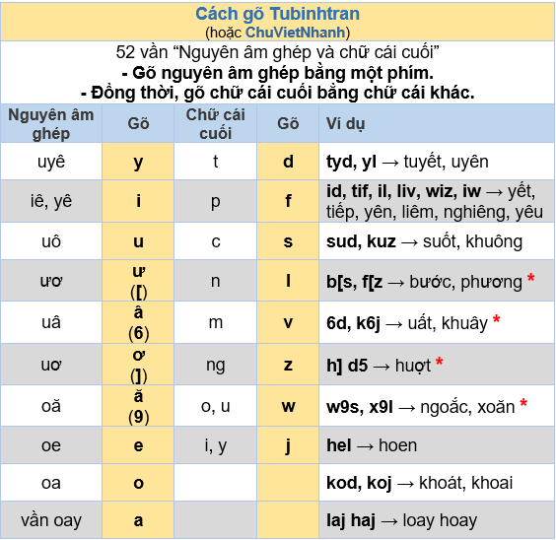
Ghi chú:
(*) Xem lại kiểu gõ dấu Tubinhtran-MS, gõ 6→â, 7→ê, 8→ô, 9→ă, [→ư, ]→ơ.

Vì vậy, chỉ cần nhớ 18 qui ước trên, ta dễ dàng nhớ cách gõ chỉ bằng 2 lần phím cho 52 vần “Nguyên âm ghép và chữ cái cuối”.

Sau đây là các ví dụ cụ thể cách gõ 52 vần “Nguyên âm ghép và chữ cái cuối” chỉ bằng 2 lần phím:

- yd → uyêt …… Vd: kyd → khuyết, qyd → quyết, tyd5 → tuyệt.
- yl → uyên …… Vd: kyl → khuyên, qyl → quyên, wyl4 → nguyễn.

- id → iêt, yêt …… Vd: vid → viết, id → yết.
- if → iêp ………… Vd: tif → tiếp
- is → iêc ………… Vd: lis → liếc.
- il → iên, yên ......... Vd: fil → phiên, il → yên, qil → quyên.
- iv → iêm, yêm ...... Vd: wiv → nghiêm, iv3 → yểm.
- iz → iêng, yêng ...... Vd: wiz → nghiêng, jiz (hoặc jz) → giêng, iz → yêng.
- iw → iêu, yêu ....... Vd: tiw → tiêu, iw1 → yếu.

- ud → uôt ...... Vd: nud → nuốt.
- us → uôc ...... Vd: cus → cuốc.
- ul → uôn ...... Vd: kul → khuôn, lul → luôn.
- uv → uôm ...... Vd: luv5 4uv5 → luộm thuộm.
- uz → uông ...... Vd: uz1 → uống.
- uj → uôi ...... Vd: muj1 → muối.

- ưd ([d) → ươt ...... Vd: l[d → lướt.
- ưf → ươp ...... Vd: cưf = cướp.
- ưs → ươc ...... Vd: phước, d[s5 → được.
- ưl → ươn ...... Vd: l[l → lươn.
- ưv → ươm ...... Vd: b[v b[v1 → bươm bướm.
- ưz → ương ...... Vd: f[z, 2[, 3[z, 4[z, 5[z → phương, chương, nhương, thương, trương.
- ưw → ươu ...... Vd: h[w → hươu.
- ưj → ươi ...... Vd: t[j → tươi.

- âd (6d) → uât ...... Vd: t6d → tuất.
- âl → uân ...... Vd: k6l → khuân.
- âz → uâng ...... Vd: b6g k6z → bâng khuâng.
- âj → uây ...... Vd: k6j koa3 → khuây khỏa.

- ơd (]d) → uơt ...... Vd: h]d5 → huợt.
- ơl → uơn ...... Vd: h]l4 → huỡn.

- ăd (9d) → oăt ...... Vd: h9d → hoắt.
- ăs → oăc ...... Vd: h9s5 → hoặc.
- ăl → oăl ...... Vd: x9l → xoăn.
- ăv → oăm ...... Vd: k9v5 → khoặm.
- ăz → oăng ...... Vd: k9z1 → khoắng.

- ed → oet ...... Vd: ked → khoét.
- el → oen ...... Vd: hel → hoen.
- ev → oem ...... Vd: wev wev1 → ngoem ngoém.
- ew → oeo ...... Vd: wew3 → ngoẻo.

- od → oat ...... Vd: tod → toát.
- of → oap ...... Vd: wof → ngoáp.
- os → oac ...... Vd: kos → khoác.
- ol → oan ...... Vd: kol → khoan, hol2 tol2 → hoàn toàn.
- ov → oam ...... Vd: wov5 → ngoạm.
- oz → oang ...... Vd: koz → khoang, hoz2 → hoàng.
- ow → oao ...... Vd: wow → ngoao.
- oj → oai ...... Vd: koj → khoai
- aj → oay (ngoại lệ) ... Vd: laj haj → loay hoay.

C. CÁCH TẢI XUỐNG WINVNKEY VÀ SỬ DỤNG

1. Tải xuống WinVNKey để dùng cách gõ Tubinhtran

Hiện tại, WinVNKey chưa dùng được một lúc cả trong môi trường 32-bit và 64-bit. Mỗi khi cần dùng trong môi trường nào thì phải dùng luân chuyển. Nghĩa là trong môi trường 32-bit, ta phải dùng bản WinVNKey 32-bit. Và trong môi trường 64-bit, ta phải dùng bản WinVNKey 64-bit.
Nếu đang dùng bản WinVNKey 32-bit mà gõ không bung ra chữ Việt, bạn đổi qua dùng bản WinVNKey 64-bit thì chắc chắn sẽ bung ra chữ Việt.
Và ngược lại, nếu đang dùng bản WinVNKey 64-bit mà không bung ra chữ Việt, bạn đổi qua dùng bản WinVNKey 32-bit thì chắc chắn sẽ bung ra chữ Việt.

Để tải xuống bản nén sẵn cách gõ Tubinhtran, chỉ cần nhấp đường dẫn sau đây thì sẽ tự động được tải vào máy. Sau đó, ta lấy ra và sử dụng liền mà không cần điều chỉnh gì.

a) Đường dẫn tải bản WinVNKey 32 bit.
https://sourceforge.net/projects/chuvietnhanh/files/winvnkey-tubinhtran-32bit-5.5.456.zip/download

- Sau khi tải về bạn mở thư mục chứa file mình vừa tải về lên. Nhấp chuột phải chọn Extract Here (có thể dùng 7-Zip, WinRAR, WinZip, v.v… để giải nén).
- Mở folder winNT → Nhấp đôi chuột tại winvnkey.exe → Sẽ thấy Trang Chính WinVNKey như sau.
- Nhấp nút OK xong, bạn có thể gõ các ví dụ trên và máy sẽ hiện ra chữ Việt trọn vẹn.

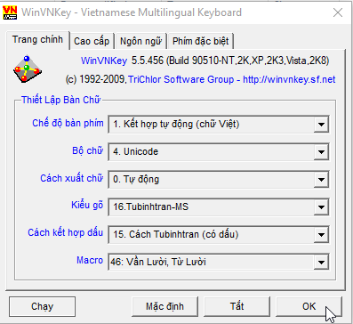

Hình: Trang Chính WinVNKey bản 32-bit để gõ cách Tubinhtran.

b) Đường dẫn tải bản WinVNKey 64 bit.
https://sourceforge.net/projects/chuvietnhanh/files/winvnkey-tubinhtran-64bit-5.5.457.zip/download

- Sau khi tải về bạn mở thư mục chứa file mình vừa tải về lên. Nhấp chuột phải chọn Extract Here (có thể dùng 7-Zip, WinRAR, WinZip, v.v… để giải nén).
- Mở folder win-x64 → Nhấp đôi chuột tại winvnkey.exe → Sẽ thấy Trang Chính WinVNKey như sau.
- Nhấp nút OK xong, bạn có thể gõ các ví dụ trên và máy sẽ hiện ra chữ Việt trọn vẹn.

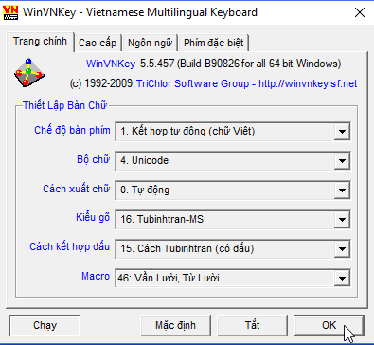

Hình: Trang Chính WinVNKey bản 64-bit để gõ cách Tubinhtran.

Mẹo nhỏ: Biểu tượng ở góc phải dưới màn hình. Nếu muốn tạm ngưng gõ tiếng Việt, bấm vào sẽ thành . Muốn tắt WinVNKey, nhấp chuột phải tại , rồi chọn

2. Điều chỉnh WinVNKey để dùng chung cách Tubinhtran với trang gõ tắt tự tạo của riêng mình

Nếu ta muốn tự đặt thêm qui ước gõ tắt một số từ thường dùng như: |mvt = máy vi tính| |vn = Việt Nam|, v.v…, ta có thể cài vào WinVNKey trang gõ tắt của riêng ta để dùng chung với cách gõ Tubinhtran.

Cách điều chỉnh như sau:

a) Mở trang Chính WinVNKey như hình sau đây.

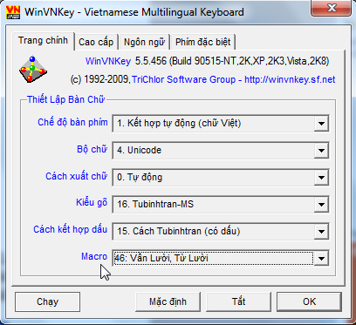

Hình: Trang Chính WinVNKey

b) Nhấn chuột chữ “Macro” xanh ở hình trên, sẽ hiện ra khung “Chọn Lựa Macro”. Trong khung này, chọn trang “Tệp Macros” > trong hộp nhỏ kế chữ “Trang Macro” chọn “6. Từ Lười: phải gõ ở đầu cụm chữ…” > tick chọn bôi đen “Thường dùng”, như hình sau đây:

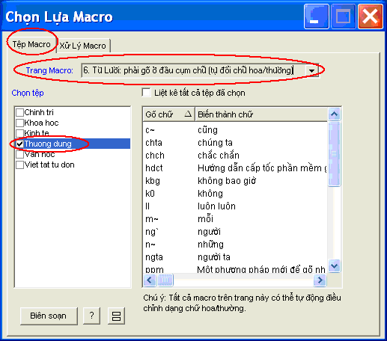

Hình: Khung “Chọn Lựa Macro”

c) Nhấn nút “Biên soạn”, ở góc dưới khung “Chọn Lựa Macro”, sẽ hiện ra khung “Biên soạn Macro Từ Lười” để bạn cài đặt các qui ước gõ tắt của riêng bạn cho tệp “Thường dùng”, như hình sau đây:

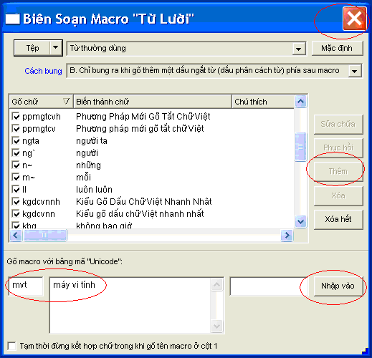

Hình: Khung “Biên soạn Macro Từ Lười” cho tệp gõ tắt “Từ thường dùng”.

Ví dụ, muốn thêm macro |mvt = máy vi tính| vào tệp “Từ thường dùng”, bạn làm như sau:
- Nhấn nút “Thêm”.
- Gõ macro “mvt” và “máy vi tính” vào 2 ô dưới đáy.
- Nhấn nút “Nhập vào”. Tức thì, macro |mvt = máy vi tính| sẽ thêm vào khung ở trên.
- Sau cùng, nhấn nút X ở góc trên để đóng lại và macro sẽ được lưu trữ.

Điều chỉnh như trên là ta có thể dùng trang gõ tắt tự tạo của riêng mình chung với cách gõ Tubinhtran.

D. LỜI CUỐI

• Phương pháp mới gõ tắt chữ Việt với WinVNKey này do chúng tôi tích hợp các qui ước trong bài “Chữ Việt Nhanh: Một kiểu chữ Việt ngắn gọn” của tác giả Trần Tư Bình vào bộ gõ WinVNKey của TS. Ngô Đình Học.

• Phương pháp gõ Tubinhtran (Chữ Việt Nhanh) cũng đã được tích hợp trong bộ gõ trực tuyến (online) ChuVietNhanhKey của kĩ sư Huỳnh Trọng Nghĩa.
Ta không cần tải xuống bộ gõ vào máy. Chỉ gõ tiếng Việt trong khung ở màn hình theo cách gõ bình thường với Kiểu gõ dấu ChuVietNhanh, hoặc gõ nhanh hơn rất nhiều nếu kết hợp với cách gõ Chữ Việt Nhanh. Ước tính tiết kiệm gần 40% thời gian gõ.
Gõ xong thì sao chép và dán qua nơi khác như: email, Microsoft Word, diễn đàn, v.v.
Xin vào đường dẫn https://chuvietnhanhkey.sourceforge.io để xem hướng dẫn tóm tắt.
Hoặc vào đường dẫn http://chuvietnhanh.sourceforge.net/GoNhanhChuVietVoiChuVietNhanhKey.htm để xem hướng dẫn cụ thể.
.
• WinVNKey là phần mềm miễn phí để gõ chữ Việt và các ngôn ngữ khác cho Windows. Nó cho phép ta tự tạo bất kỳ kiểu gõ dấu và cách gõ gõ tắt cho riêng mình. Nếu bạn nghĩ ra kiểu gõ dấu hay cách gõ gõ tắt mà bạn thích thì bạn có thể tự cài đặt vào WinVNKey bằng cách xem bài mẫu sau đây để biết cách cài đặt tương tự “Cách tải xuống & điều chỉnh WinVNKey để dùng phương pháp gõ tắt Tubinhtran (Chữ Việt Nhanh)” ở: http://chuvietnhanh.sourceforge.net/CachTaiXuongWinvnkeyDeDungPhuongPhapGoTatCVN.htm

• Liên kết:
- “Mẹo cài đặt WinVNKey trong Windows 10 để gõ theo phương pháp tốc ký Tubinhtran” - Chu Cẩm Tú Linh: http://chuvietnhanh.sourceforge.net/MeoCaiDatWinvnkeyTrongWindows10DeGoTheoPhuongPhapTocKyTubinhtran.htm

- “Tubinhtran-MS – Phương pháp gõ tiếng Việt hiệu quả” - Huỳnh Trọng Nghĩa:
http://chuvietnhanh.sourceforge.net/Tubinhtran-MS-PhuongPhapGoTiengVietHieuQua.htm

- “Một vài trải nghiệm với kiểu gõ tốc ký Tubinhtran do nhóm Chữ Việt Nhanh phát triển” - Nguyễn Đoàn Minh Đức:
http://chuvietnhanh.sourceforge.net/MotVaiTraiNghiemVoiKieuGoTocKyTubinhtran.htm

© Trần Tư Bình (Email:tubinhtran@gmail.com, Web: Chữ Việt Nhanh http://chuvietnhanh.sf.net, Facebook: http:/facebook.com/fanpageCVN).

Ngô Đình Học (Email: hocngo@gmail.com, Web: WinVNkey http://winvnkey.sf.net).

